LICEUL TEHNOLOGIC ,,PETRU RAREȘ,, BACĂU BABBBBBBBABACĂU

Str. Tecuciului nr.17, BacăuTel/ fax: 0234-510708

Web : http://www.petruraresbacau.ro e-mail: gsprbacau@yahoo.com

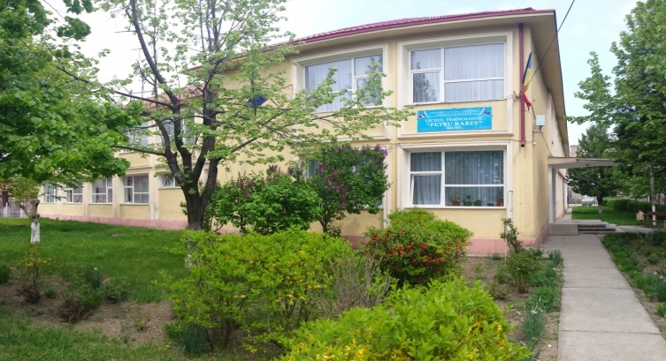

Str. Tecuciului nr.17 Tel. - 0234510708

ANUL ȘCOLAR 2022-2023
Liceu- clasa a IX-a Învățământ profesional - clasa a IX-a
- 1 clasă: Filieră: TEHNOLOGICĂ 1clasă : 24 locuri
Profil: TEHNIC Mecanic auto - COD 527
Calificarea profesională :
TEHNICIAN MECANIC PENTRU 1 clasă : 24 locuri
ÎNTREȚINERE ȘI REPARAȚII Ospătar(chelner), vânzător în Unități Alimentație

- COD 197 - COD 599
- 1 clasă : Filieră: TEHNOLOGICĂ
Profil : SERVICII
Calificarea profesională:
TEHNICIAN ÎN GASTRONOMIE
- COD 198

